オンライン配信で「365日千鳥亭」をメンバーシップ登録して視聴する為には。

①、iPadやiPhone で「Google Chrome」をインストールした上でタップ（押す）して起動

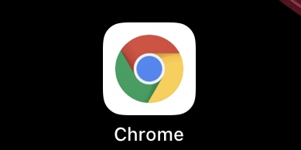

②、「此花千鳥亭テレワーク寄席」と検索

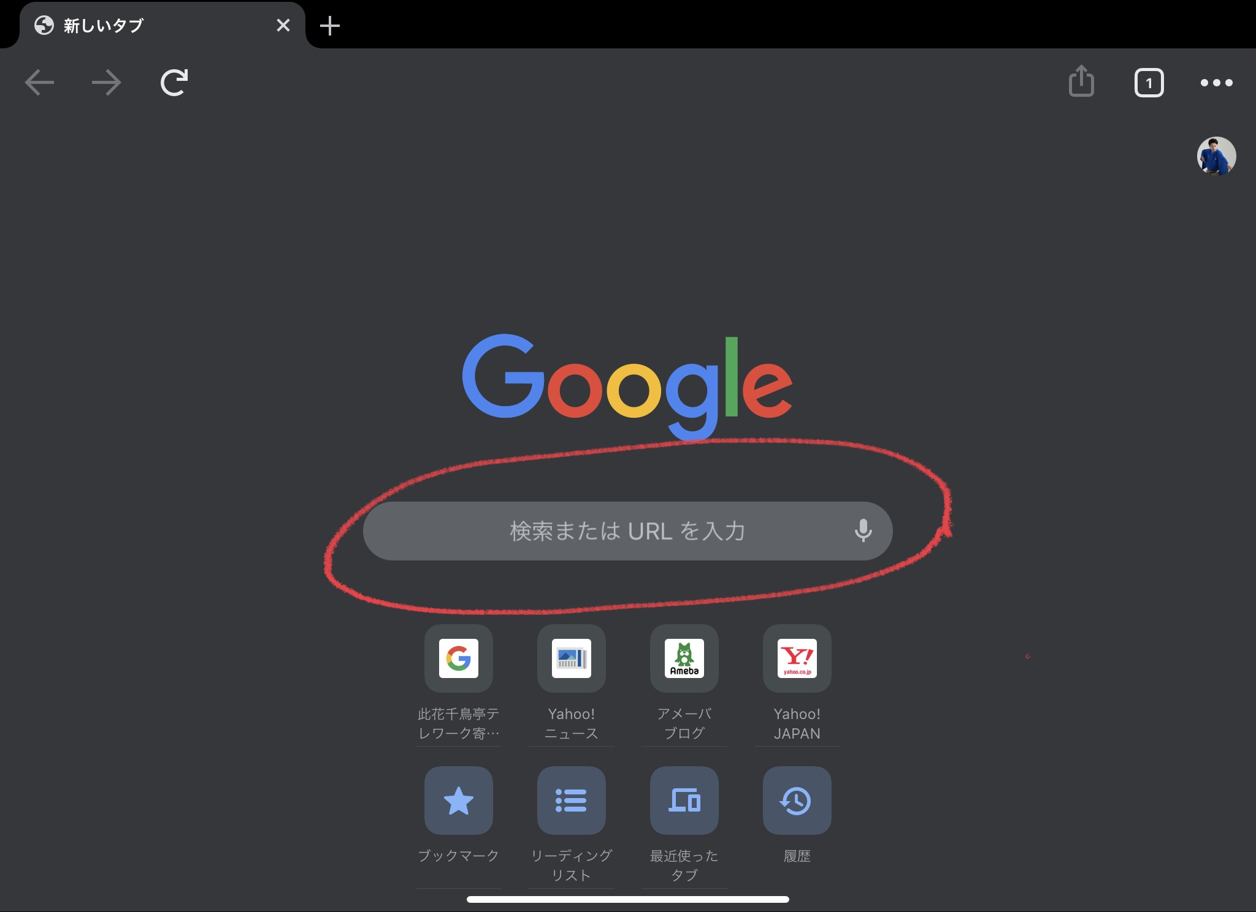
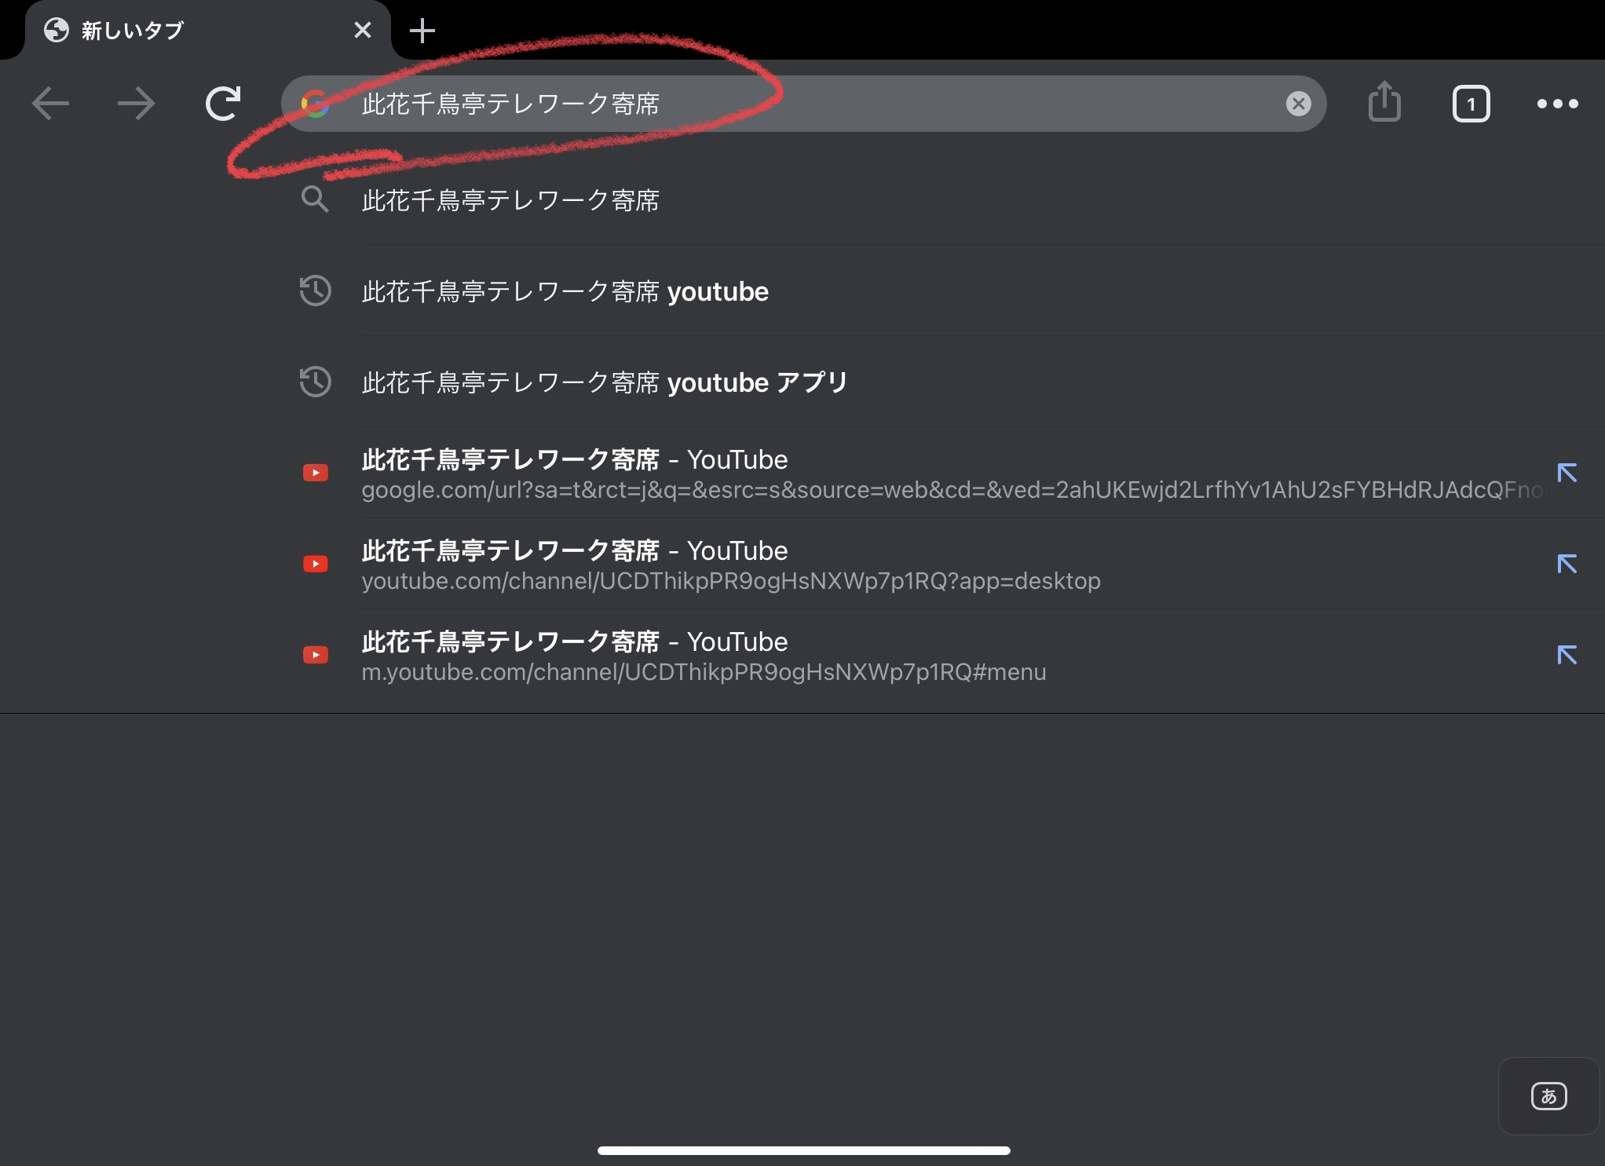

③、iPad右上に「…」の箇所を押す。
（iPhoneは右下に「…」あり）
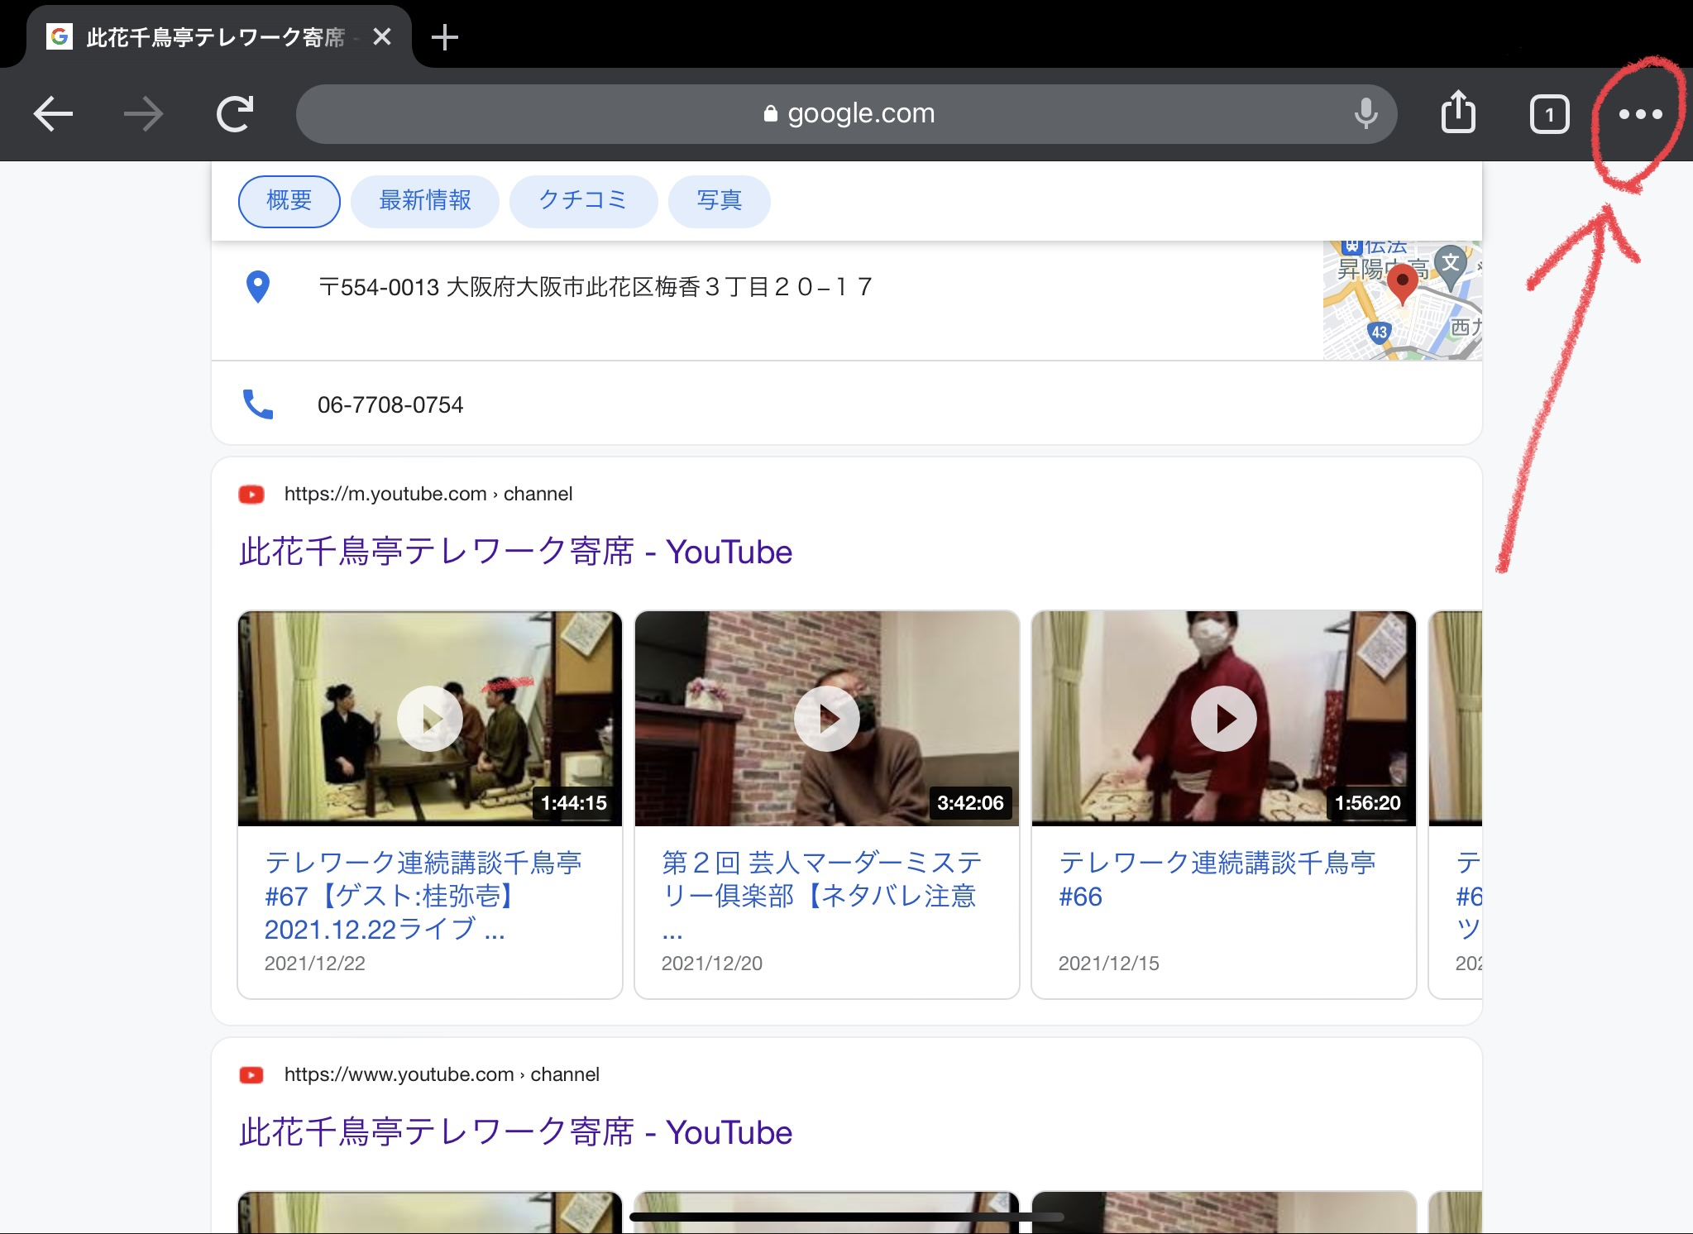

下にスクロール（垂直に下へ滑らせる）「PC版サイトを見る」をタップ（押す）
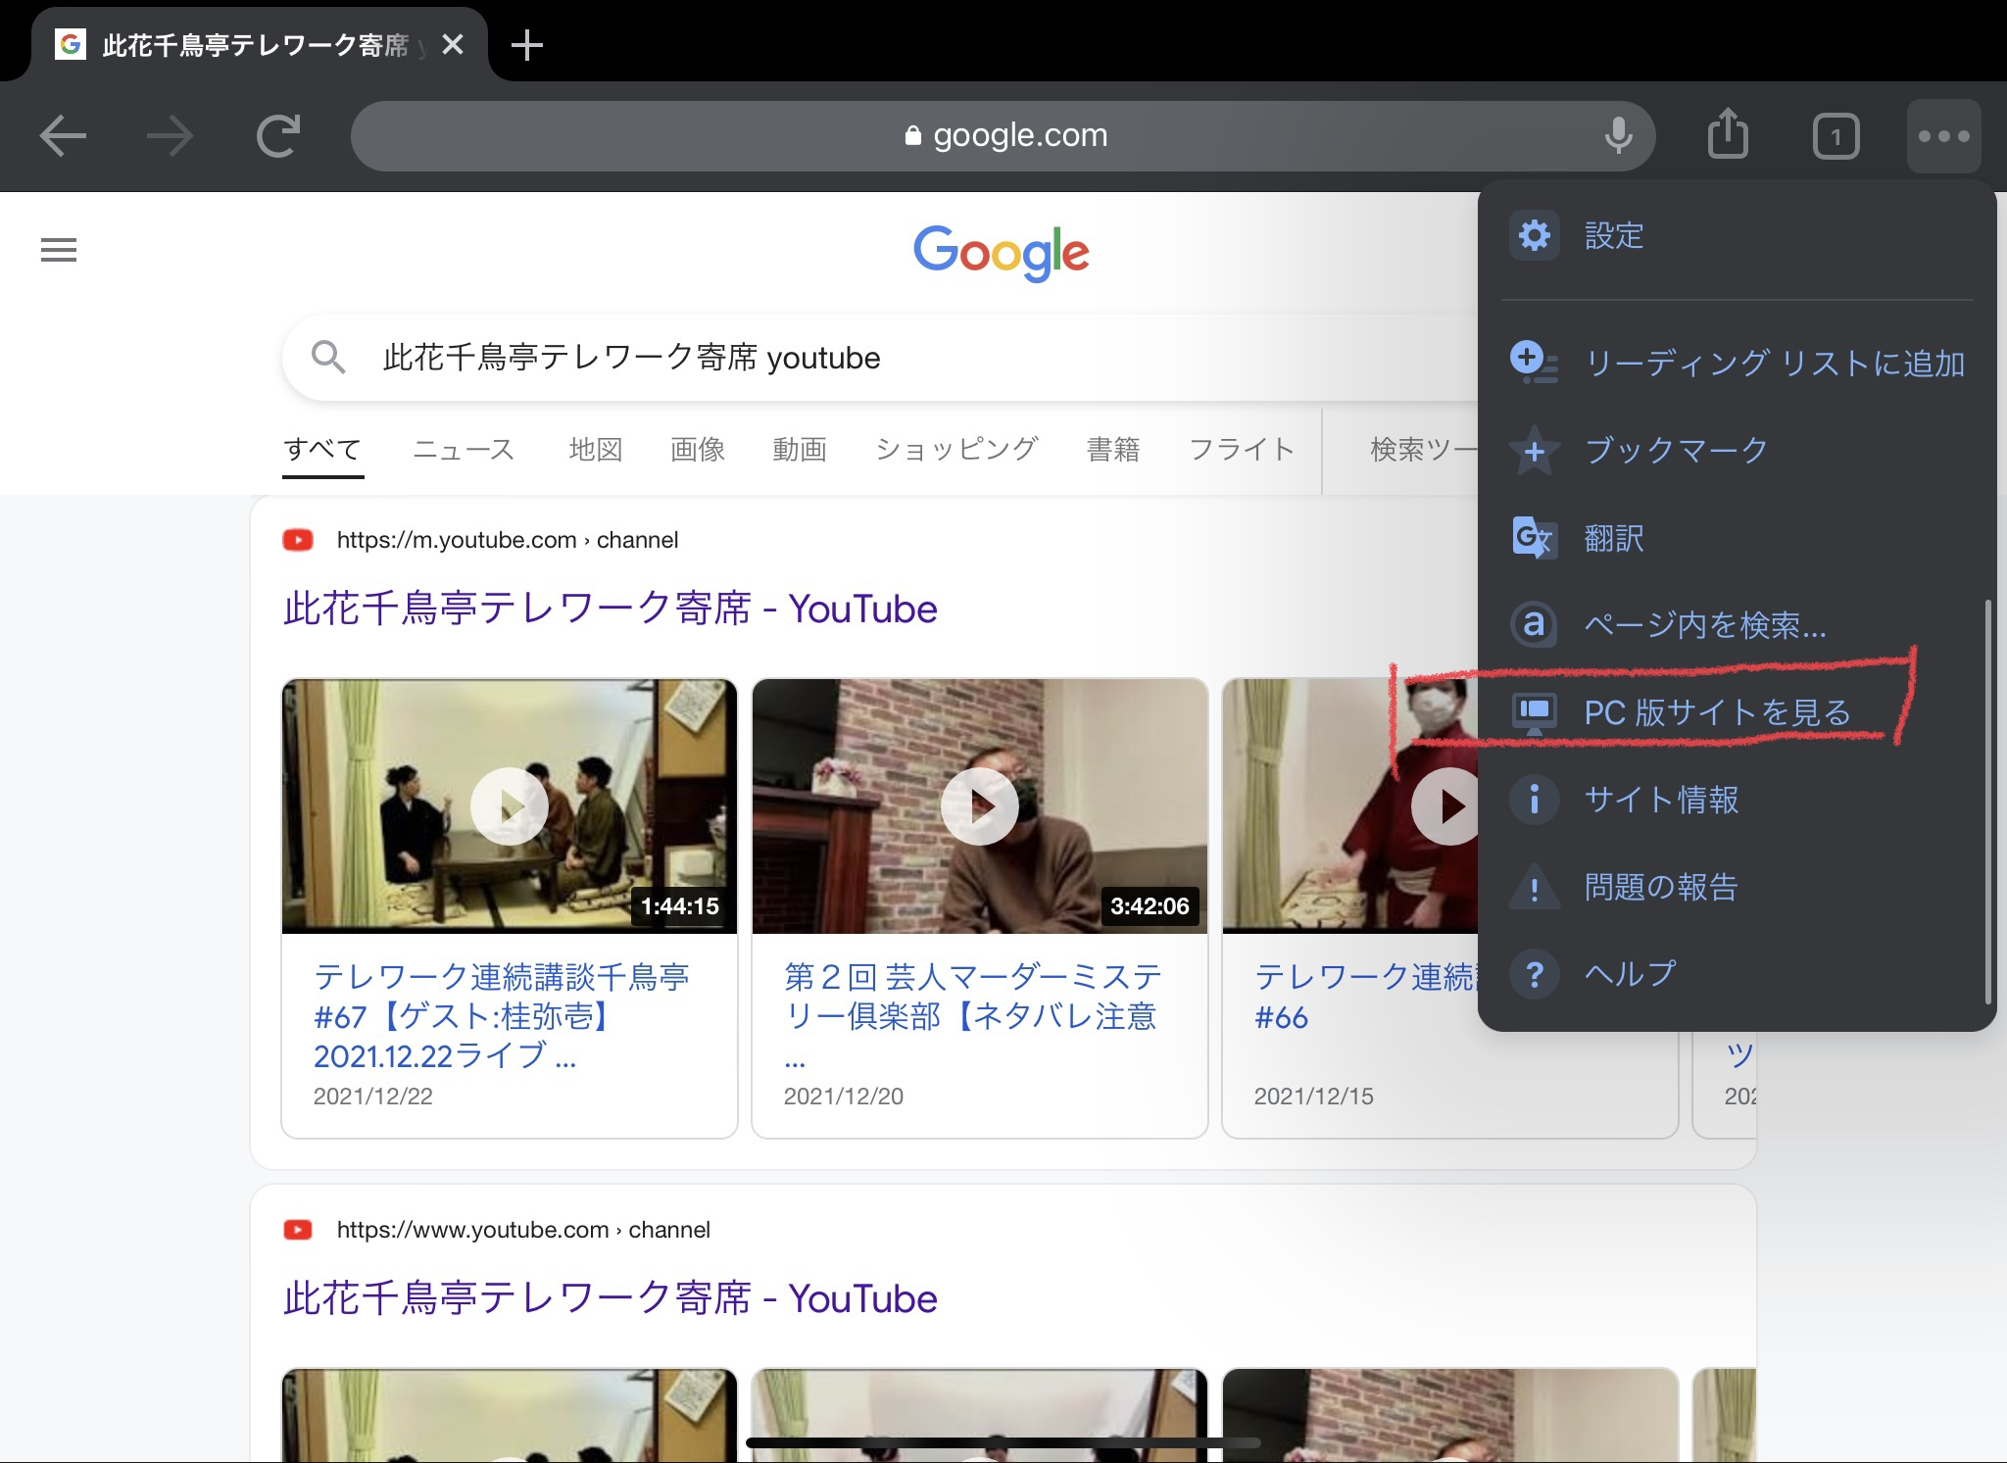

④、「此花千鳥亭テレワーク寄席–YouTube」長押し、「新しいタブで開く」をタップ（押す）
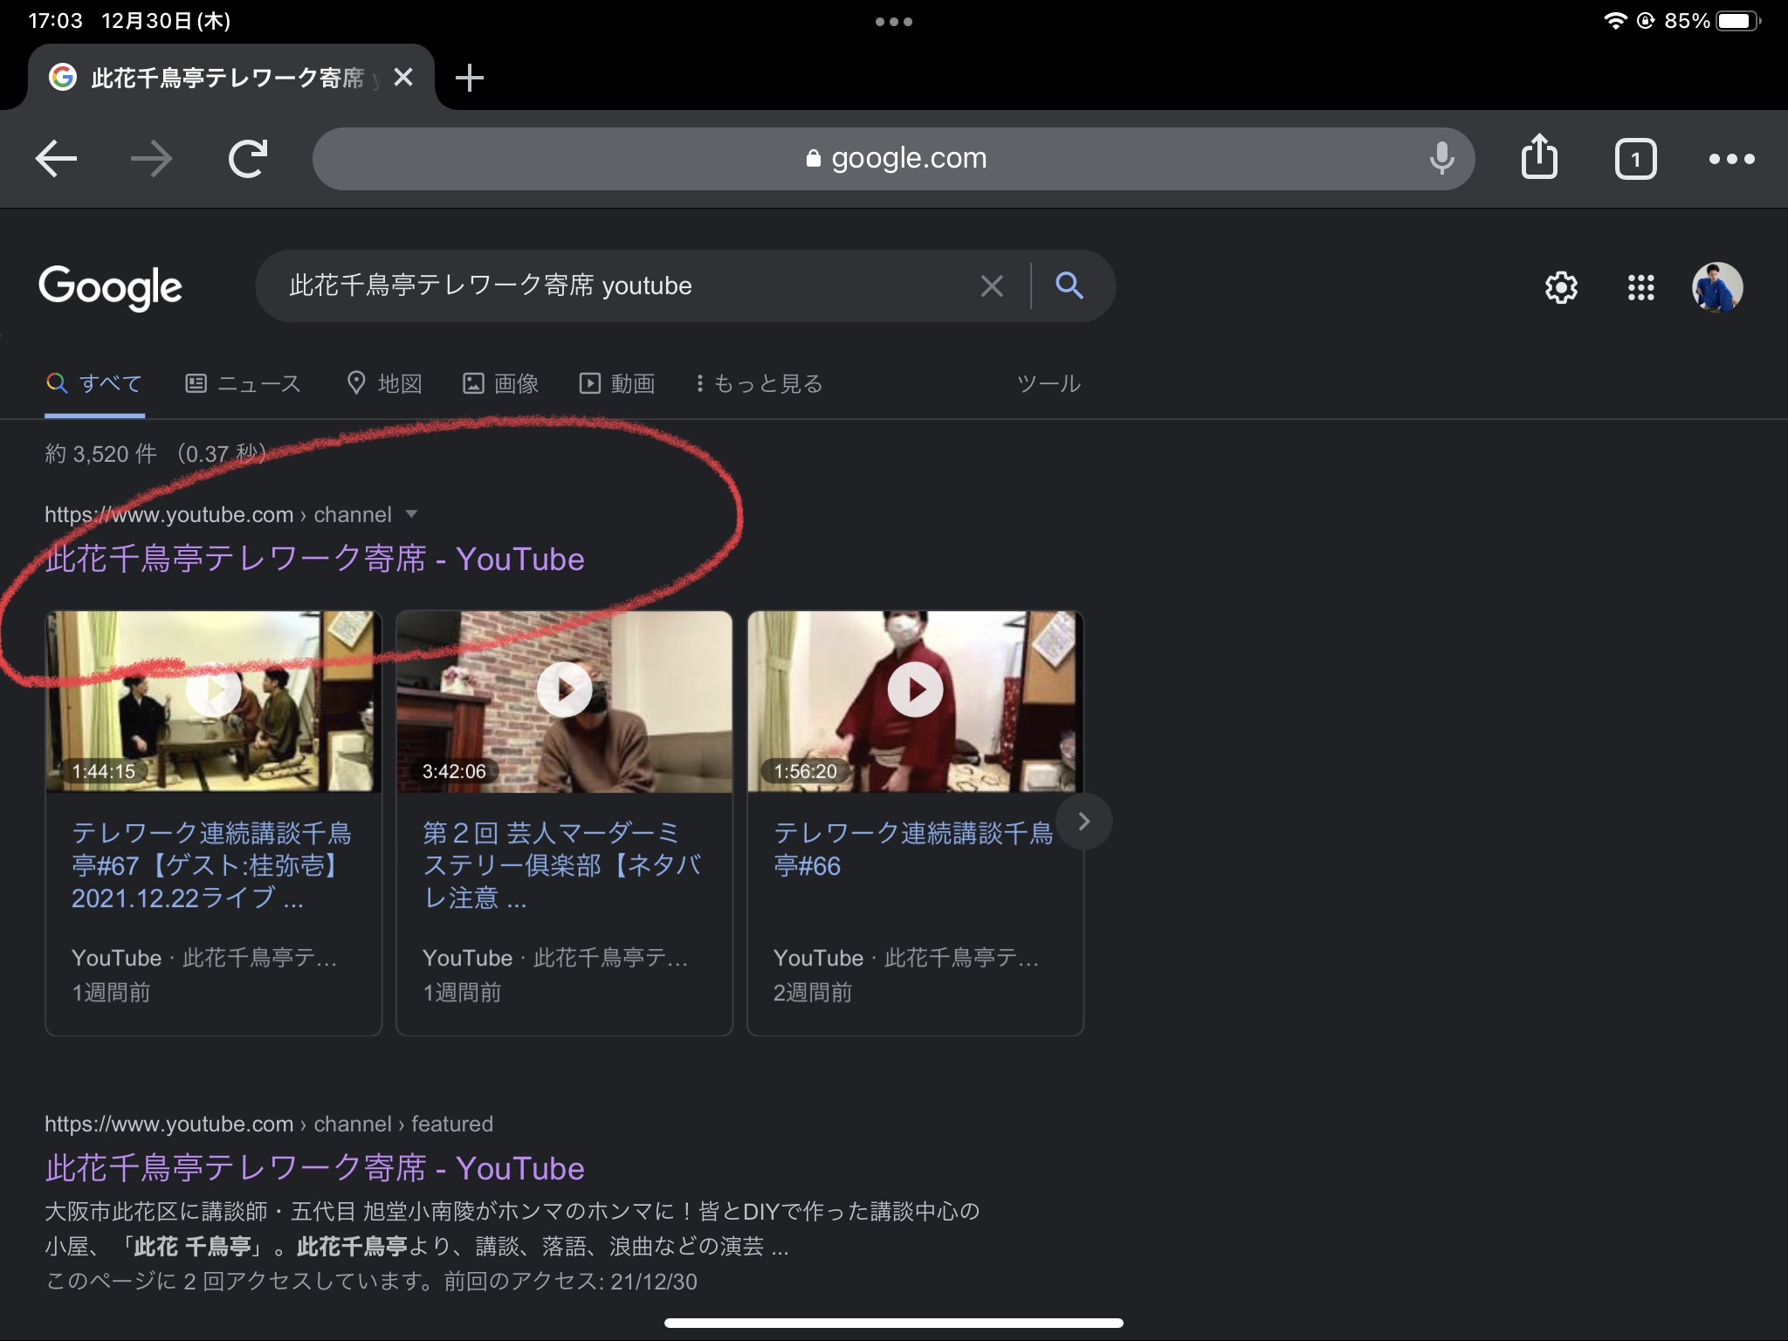
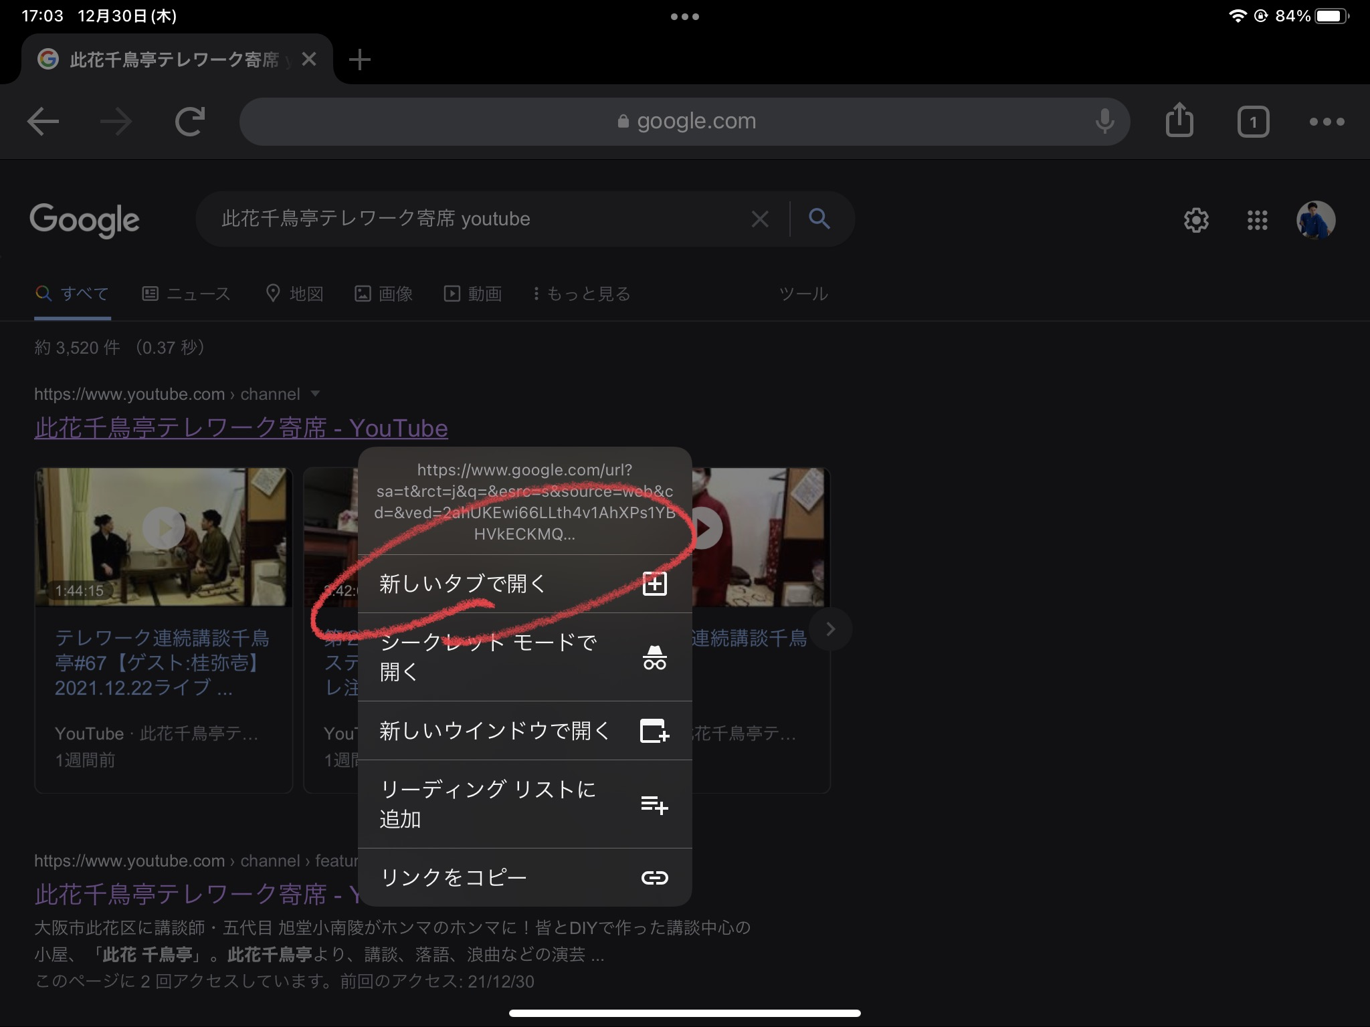

⑤、iPadは左上、（iPhoneは右下に、四角の『2』として）「此花千鳥亭テレワーク寄席」のタブが現れるので、タップ（押す）

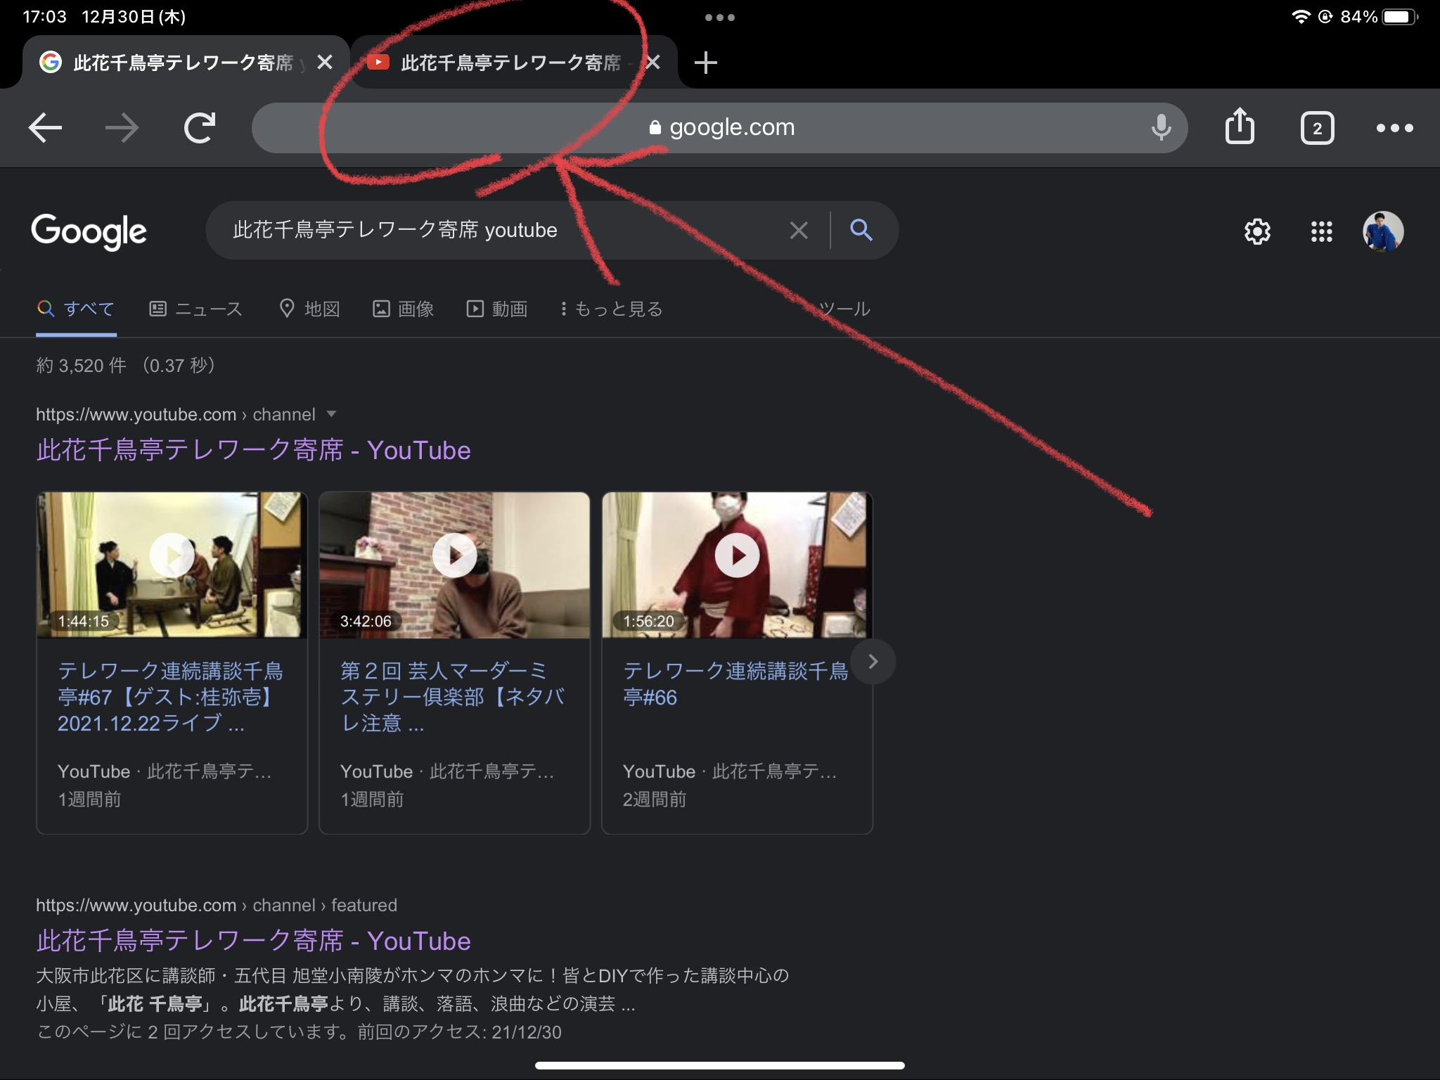

⑥、此花千鳥亭テレワーク寄席のYouTubeの画面となり、再び、iPad右上の「…」をタップ（押す）
（iPhoneでは右下に「…」）

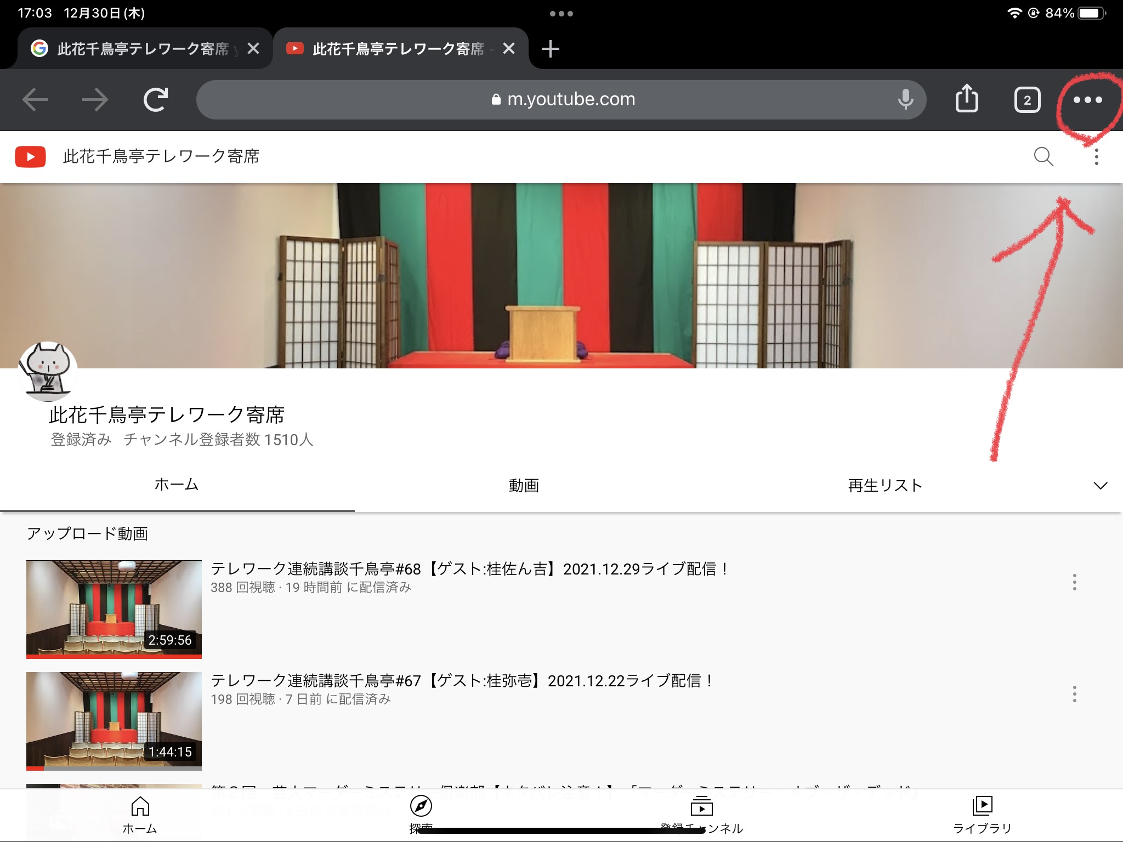

下にスクロール（垂直に下へ滑らせる）「PC版サイトを見る」を押す。
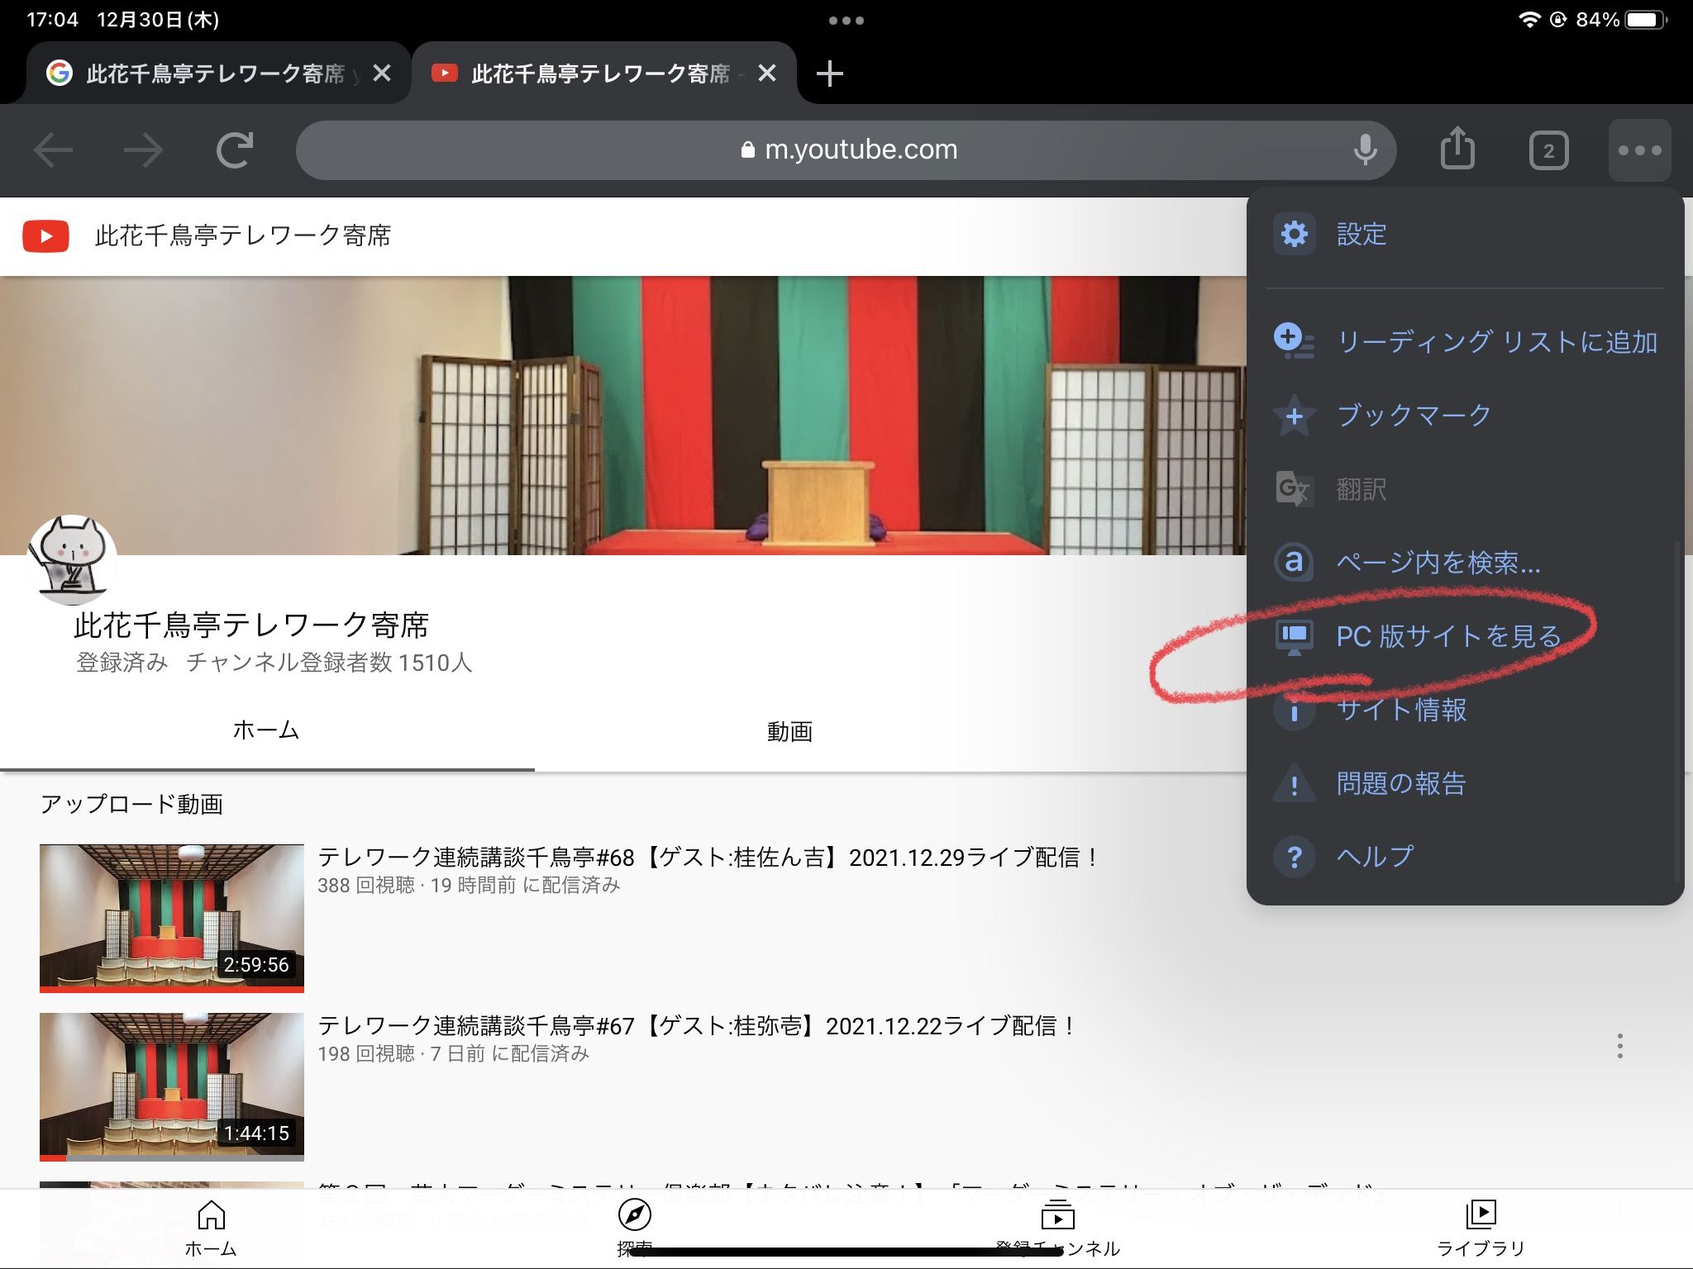

⑦、ここでメンバーシップの登録が出来るようになります。
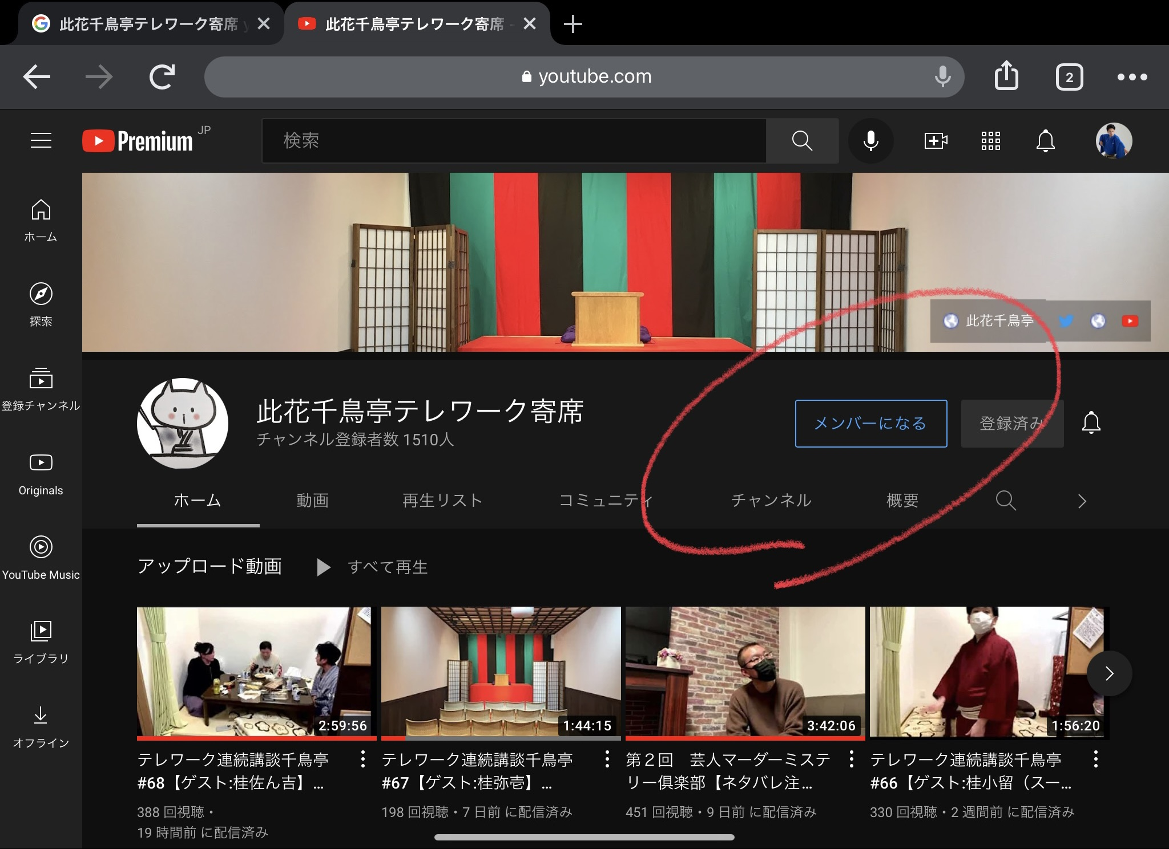

または
https://youtu.be/i5laKLuLSxA ←こちらの動画で手順が詳細に案内されています。

